波函数 $ψn\left(x\right)=\sqrt{\frac{2}{a}} sin\frac{nπ}{a}x$
概率密度 $|ψn\left(x\right)|=\frac{a}{2} \sin^{2}\frac{nπ}{a}x$

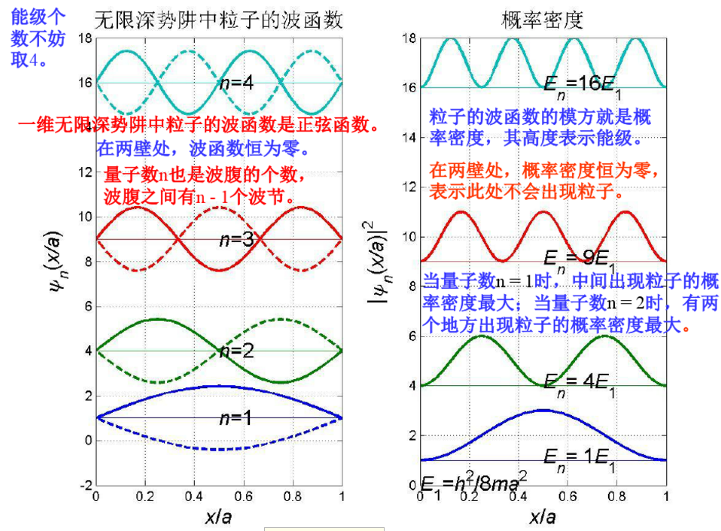

氢原子波函数

